## 

Documento de Diseño de software

para

through•Code

Versión 1.0

Preparada por: Eugenio Sánchez Garza

Jesús Ramírez Nava

Christian Rodríguez Palacios

through•Code

22 de octubre de 2014

# **Contenido**

Contenido............................................................................................................. ii

Revisiones............................................................................................................ 4

System Design Document Template............................................................................................................... 4

Architecture........................................................................................................... 8

High-Level Design................................................................................................................... 9

# **Revisiones**

|  |  |  |  |
| --- | --- | --- | --- |
| Versión | Autores | Descripción de la Versión | Fecha completada |
| <1.0> | Eugenio  Christian  Jesús | Diseño de Layout, conexión Bluetooth y diseño de interfaz | 22/10/14 |

# 

# **1.** **Introducción**

El control remoto mediante Bluetooth de robots con sensores trae consigo varias aplicaciones académicas. El proyecto “throughCode” pretende facilitar la manera en que el usuario controla al robot, proporcionando una interfaz de usuario amigable, sencilla y funcional con los comandos necesarios para que el robot desempeñe sus funciones.

## 1.1. Objetivo

El objetivo general a desarrollar es la implementación de un intérprete secuencial de instrucciones utilizando un dispositivo móvil, que sea capaz de manipular las principales salidas que el robot a controlar posee, de forma que el usuario tenga una experiencia intuitiva al controlar el robot mediante sus instrucciones específicas.

## 1.2. Alcance

* El hardware requerirá tener conectividad Bluetooth.
* El programa debe de ser capaz de ser manipulado sin tener conocimiento alguno de Bluetooth o algún lenguaje de programación.
* La interfaz del programa debe de ser simple para facilitar el uso.
* El proyecto está dirigido principalmente para smartphones, con la posibilidad de poder tomar en cuenta dispositivos más grandes (phablets y tablets) a posteriori.
* La versión mínima de android que será soportada será la 4.0, Ice Cream Sandwich, nivel de API 14.
* La versión objetivo de Android es la 4.4, Kit Kat, nivel de API 19.
* La pantalla utilizada como base para el diseño es de 160 mdpi.

## 1.3. Referencias

## Vogel, Lars. *“Android Drag and Drop - Tutorial“.* Version 1.2. Vogella. 2012 [fecha de consulta: 22 de octubre de 2014]. Disponible en: <http://www.vogella.com/tutorials/AndroidDragAndDrop/article.html>.

Wirsing, Brian. “Sending and Receiving Data via Bluetooth with an Android Device”. 2014 [fecha de consulta: 22 de octubre de 2014]. Disponible en: <http://www.egr.msu.edu/classes/ece480/capstone/spring14/group01/docs/appnote/Wirsing-SendingAndReceivingDataViaBluetoothWithAnAndroidDevice.pdf>.

## 1.4. Restricciones

En esta versión solo se podrá ejecutar comandos enviados al Robot, sin recibir datos de él, además estará limitada a dispositivos de resolución media: 160dpi para una correcta visualización. No estará preparada para eventos especiales de un teléfono móvil como lo son llamada entrante, agotamiento de batería, entre otros, que interrumpan el proceso de interacción con la aplicación.

# **2.** **Descripción general**

Con el diseño de esta aplicación se busca alcanzar la mayor cercanía y facilidad de interacción con el usuario y dicho sistema será lo más intuitivo posible para con el interlocutor final.

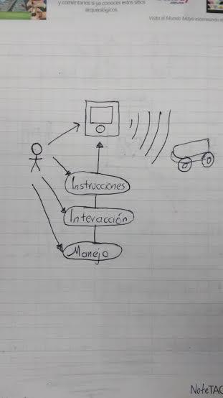

# **3.** **Arquitectura del sistema**

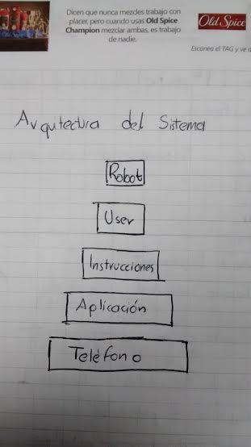

## 3.1 Descripción

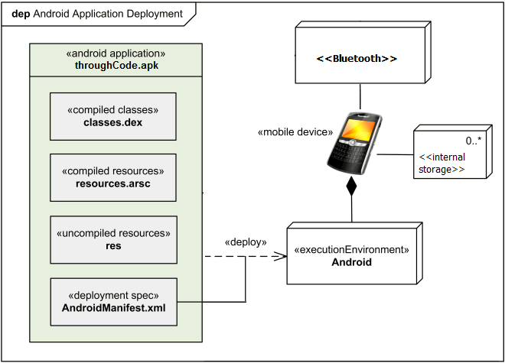

## 3.2 Componentes

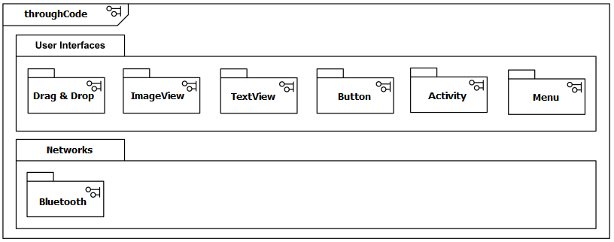

## 3.3 Otras arquitecturas

En este proyecto solamente se consideró usar la arquitectura Model-View-Controller, debido a que esta puede representar de una manera sencilla los modelos necesarios.

## 3.4 Decisiones y restricciones de diseño

Encontramos que una de las limitaciones que se tiene usando MVC es que el diseño se vuelve muy complejo de aplicar cuando se tiene una aplicación muy grande. Sin embargo, el tamaño de esta aplicación no es tan extenso para caer en esta consideración.

# **4.** **Diseño de datos**

## 4.1 Descripción de la base de datos

Se usará SQLite como base de datos para la aplicación. Debido a que en esta entrega no se implementa, en el diagrama de clases no se representa.

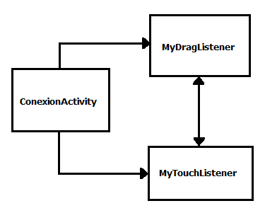

## 4.2 Estructura de datos globales

*<TO DO:* Describe any data structures that are a major part of this system. *This should include major data structures that are passed between components. That is, it is not restricted to truly “global” data structures>*

## 4.3 Diccionario de datos

*<TO DO: An alphabetic list of names used by the system (entities, types, services, relations, attributes). Include a description of the named entity>*

|  |  |  |  |  |
| --- | --- | --- | --- | --- |
| **Número** | **Nombre de la clase** | **Métodos públicos** | **Atributos** | **Descripción** |
| **1** | **ConexionActivity** | **Pendiente** | **Pendiente** | **Pendiente** |
| **2** | **MyDragListener** | **Pendiente** | **Pendiente** | **Pendiente** |
| **3** | **MyTouchListener** | **Pendiente** | **Pendiente** | **Pendiente** |

# **5.** **Diseño de Interfaz de Usuario**

## 5.1 Resumen de Interfaz de Usuario

El sistema es capaz de enviar comandos al Robot con sólo la configuración gráfica de las instrucciones.

## 5.2 Pantallas

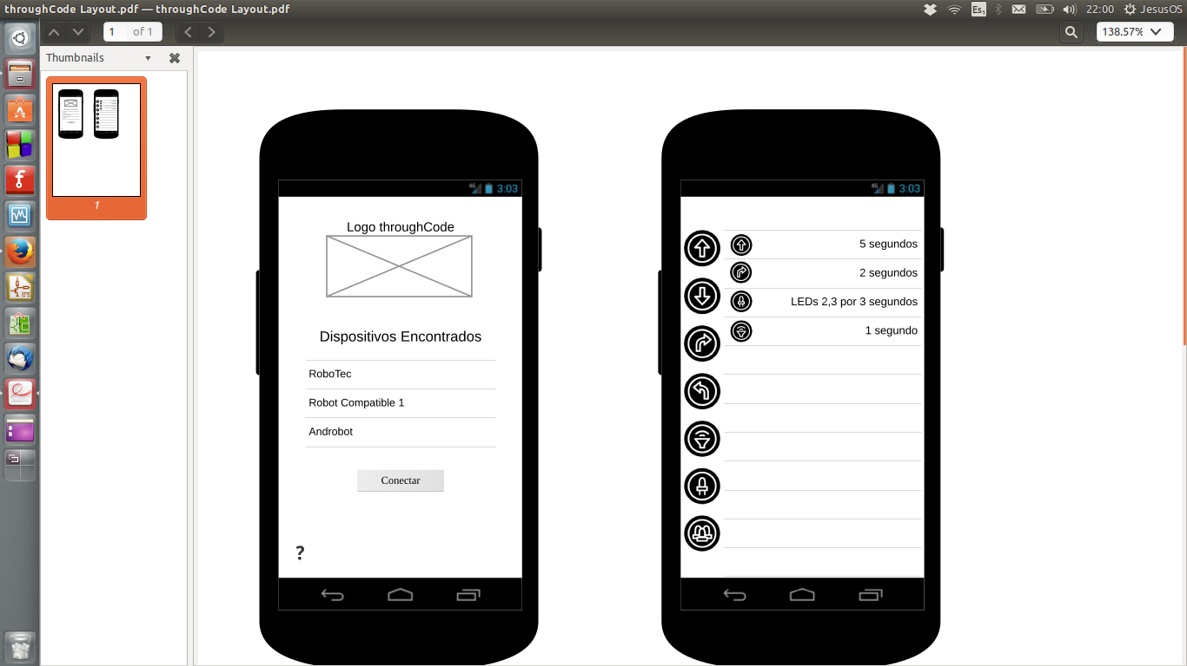

## 5.3 Navegación

*Al iniciar la aplicación el usuario debe permitir la conexión bluetooth, posteriormente indicar entre la lista de dispositivos a el Robot, y dar click en el botón conectar. Una vez conectado el usuario tendrá acceso a la configuración de las instrucciones y todo el siguiente Layout.*

*Cada instrucción debe ser agregada y configurada para posteriormente enviar los datos a dicho Robot.*

## 5.4 Formatos de reportes

*<TO DO: A description of major reports provided by the system. These can be hand-drawn or you can use an automated drawing tool>*

# **6.** **Matriz de rastreabilidad de requerimientos**

*<TO DO: provide a cross reference that traces components to the requirements. Use a tabular format to show which system components satisfy each of the functional requirements from the SRS. Refer to the functional requirements by the numbers/codes that you gave them in the SRS>.*

|  |  |  |  |
| --- | --- | --- | --- |
| **Componente de software** | **Requerimiento funcional 1** | **Requerimiento funcional 2** |  |
| Conexión Bluetooth | Enlistar dispositivos al alcance | Selección de dispositivo y conexión |  |
| LayOuts | Interfaz Amigable | Utilización fácil |  |

# **7.** **Definiciones y acrónimos**

*<TO DO: Provide definitions of all terms, acronyms and abbreviations needed for the SDD>.*